**Acta de la Sesión Ordinaria**

**de la Comisión Edilicia de Salubridad e Higiene**

En la Ciudad de San Pedro Tlaquepaque, siendo las 10:00 horas del día 03 tres de junio del año 2016, se reunieron las Regidoras integrantes de la Comisión Edilicia de Salubridad e Higiene, Ciudadanas Carmen Lucía Pérez Camarena, Rosa Pérez Leal, María de Jesús Cortés Durán y Lourdes Celenia Contreras González, por lo que la Regidora Carmen Lucía Pérez da la bienvenida a las asistentes y pone a consideración de las mismas el siguiente

Orden del día

I - Lista de asistencia y verificación de quorum;

1. - Aprobación del orden del día;
2. - Lectura y aprobación del acta de la sesión anterior;
3. - Presentación de turnos a Comisión
4. - Asuntos generales VI - Clausura

Por lo que se les pregunta a las asistentes si están de acuerdo con el orden del día propuesto, quedando aprobado por unanimidad.

Del punto tres la Regidora solicita se omita la aprobación del acta de la sesión anterior en virtud de que no se ha circulado dicha acta, quedando igualmente aprobado por unanimidad.

En el cuarto punto del orden del día en voz informativa la Regidora Lucy Pérez comenta que existen cuatro iniciativas turnadas a la Comisión de Salubridad y las hace del conocimiento de las presentes y se acuerda la revisión de las mismas para su estudio, análisis y dictaminación, por lo que se entregan copias simples de los turnos en mención.

Para dar cumplimiento al quinto punto del orden del día se pregunta a las asistentes si tienen algún asunto que tratar, no habiendo asuntos generales pendientes se da por concluida la reunión siendo las 11:30 horas.

**Atentamente**

**San Pedro Tlaquepaque, a 03 de junio de 2016  
Comisión Edilicia de Salubridad e Higiene**

**Lie. Carmen Lucía Pérez Camarena**

**Regidora Presidenta**

**C. Rosa Pérez Leal**

**Regidora Vocal**

**C. María de Jesús Cortés Durán  
Regidora Vocal**

**C. Lourdes Celenia Contreras González  
Regidora Vocal**

**Firmas correspondientes al Acta de la Sesión Ordinaria de fecha 03 tres de junio de 2016 de la Comisión Edilicia de Salubridad e Higiene**



**TLAQUEPAOUE**

1. **Asuntos generales; y**
2. **Clausura.**

Sin otro asunto en particular, me despido de usted cordialmente.

**Atentamente**

San Pedro Tlaquepaque, Jalisco a 31 de Mayo de 2016

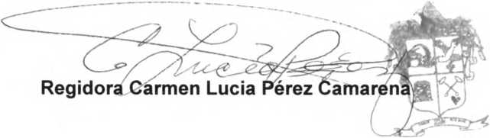

**•■'OH ''**

SALA DE

**regidores**

**c.c.p. Archivo**

**c.c.p. Licenciado Gustavo Flores Llamas, Secretario del Ayuntamiento.- Para su conocimiento c.c.p. Mtro. Otoniel Varas de Valdez González, Director de la Unidad de Transparencia.- Para su conocimiento**

**TLAQUEPAOUE**

**COMISION EDILICIA DE SALUBRIDAD E HIGIENE**

SESION ORDINARIA 03 DE JUNIO DEL 2016  
LISTA DE ASISTENCIA

**Regidora Carmen Lucia Pérez Camarena**

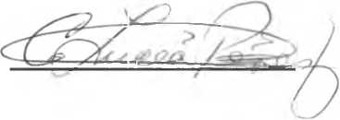

**Regidora María de Jesús Cortes Duran**

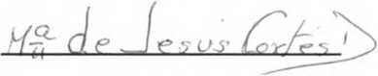

**Regidora Rosa Pérez Leal**

**Regidora Lourdes Celenia Contreras González**

